INDEX

• Créer un nouveau document : 3
• Enregistrer un document : 3
• Ouvrir un fichier : 4
• Fermer un fichier : 4
• Faire un aperçu avant impression : 5
• Imprimer un document : 5
• Sélectionner des cellules : 6
• Insérer une colonne : 7
• Insérer une ligne : 8
• Insérer une fonction : 9
• Réaliser des bordures : 10
• Modifier le remplissage des cellules : 10
• Modifier une largeur de colonne : 11
• Modifier une hauteur de ligne : 11
• Aligner à gauche des cellules : 12
• Aligner à droite des cellules : 12
• Centrer des cellules : 12
• Fusionner et centrer des cellules : 12
• Changer le format d’une cellule : 13
• Créer un graphique : 14

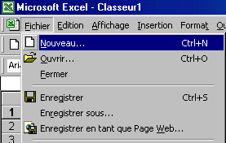
Créer un nouveau document :

Cliquer sur le menu Fichier

Cliquer sur la commande Nouveau.

L’écran suivant apparaît :
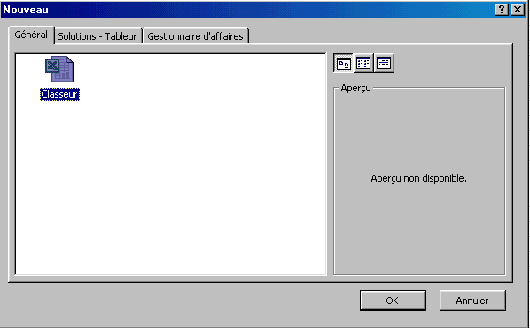

Cliquer ensuite sur OK.

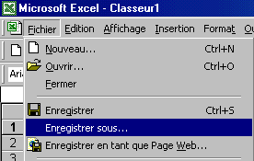

Enregistrer un document :

Cliquer sur le menu Fichier

Cliquer sur la commande Enregistrer sous.
1

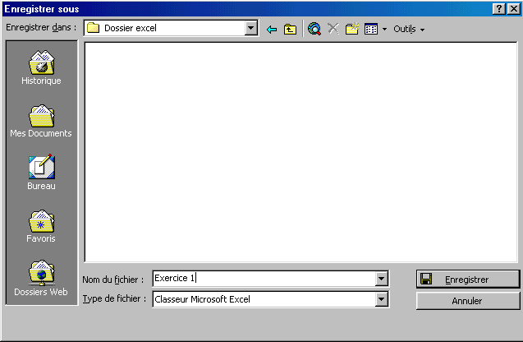
L’écran suivant apparaît :
Sélectionner le dossier où le fichier va être enregistré

Cliquer sur enregistrer
3
Donner un nom au fichier à enregistrer
2

Par la suite, cliquer sur le menu Fichier puis Enregistrer ou cliquer sur

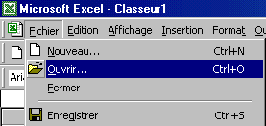
Ouvrir un fichier :

Cliquer sur le menu Fichier

Clique sur la commande Ouvrir

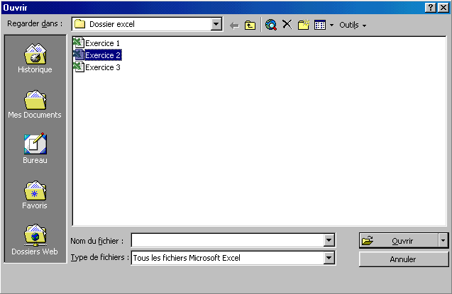
Sélectionner le dossier où se trouve le fichier à ouvrir

L’écran suivant apparaît :
1
Cliquer sur le fichier à ouvrir
2

Cliquer sur ouvrir trouve le fichier à ouvrir
3

Fermer un fichier :
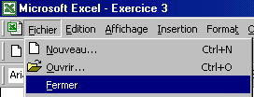

Cliquer sur le menu Fichier

Cliquer sur la commande Fermer

Faire un aperçu avant impression :

Avant d’imprimer un texte, il faut vérifier la mise en page et l’organisation du document, il est donc nécessaire de faire un aperçu avant impression.
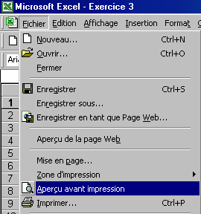

Cliquer sur le menu Fichier

Cliquer sur la commande Aperçu avant impression.

Ou cliquer sur

Le document apparaît alors à l’écran comme sur une feuille de papier.

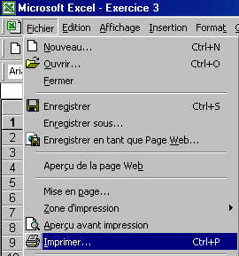

Imprimer un document :

Cliquer sur Fichier

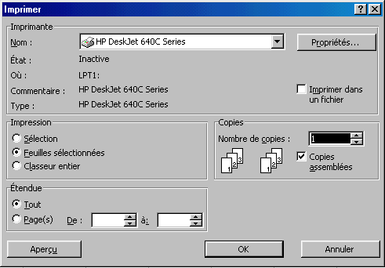
Cliquer sur la commande Imprimer

La boîte de dialogue permet de choisir différents paramètres (exemple les pages que l’on souhaite imprimer ou le nombre de pages à imprimer...)

Sélectionner des cellules :

Pour sélectionner des cellules (prenons par exemple les cellules de B3 à D6) il faut :

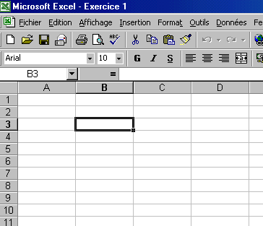
Cliquer avec le bouton gauche de la souris sur la cellule en haut à gauche (ex B3) et rester le doigt appuyé sur le clic gauche.
La cellule sélectionnée apparaît ici

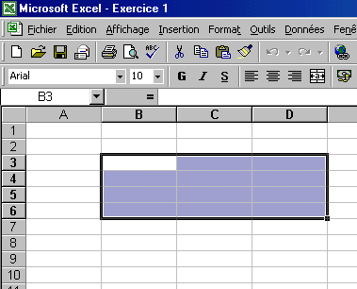
Se déplacer jusqu’à la cellule en bas à droite (ex D6) en maintenant le doigt appuyé sur le clic gauche.

Relâcher le clic gauche de la souris (la cellule de départ apparaît en blanc alors que toutes les autres sont maintenant assombries).

Insérer une colonne :

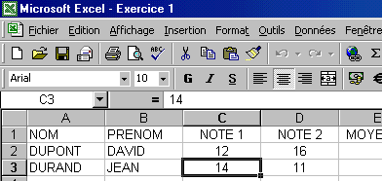
Cliquer avec le bouton gauche de la souris sur une des cellules où l’on veut insérer une colonne (exemple C3).

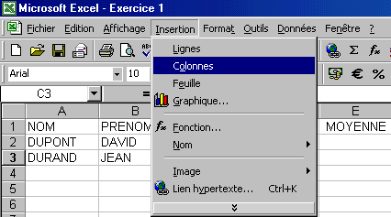
Cliquer sur Insertion puis sur Colonnes

Une colonne s’insère alors avant la colonne précédemment sélectionnée.
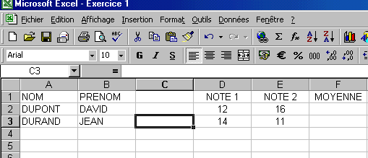

Insérer une ligne :

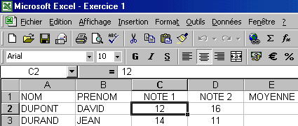
Cliquer avec le bouton gauche de la souris sur une des cellules où l’on veut insérer une ligne (exemple C2).

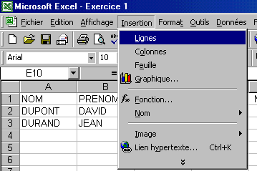
Cliquer sur Insertion puis sur Lignes

Une ligne s’insère alors avant la ligne précédemment sélectionnée.
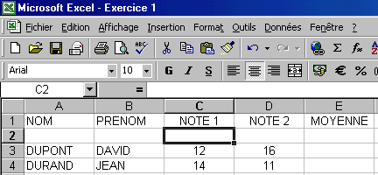

Insérer une fonction :

Cliquer avec le bouton gauche de la souris sur la cellule où tu veux insérer une fonction (exemple E2).
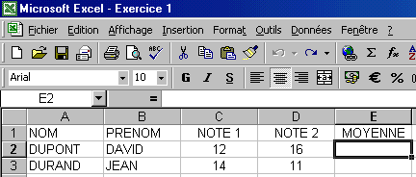

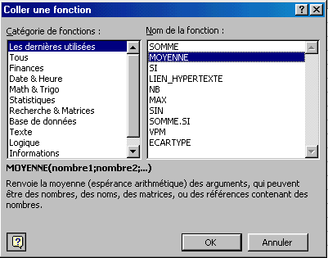
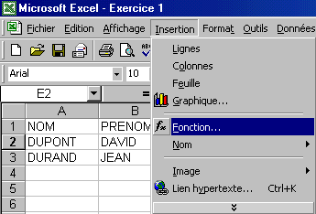
Cliquer sur Insertion puis sur Fonction

Cliquer sur la fonction désirée (exemple : MOYENNE) puis OK.

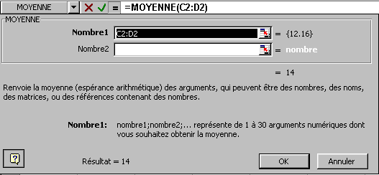
La moyenne des cellules C2 et D2 est proposée, si cela convient cliquer sur OK, sinon cliquer sur et sélectionne les cellules pour lesquelles on désire

faire la fonction.

Réaliser des bordures :

Sélectionner les cellules mettre en forme (de A1 à E1 par exemple)
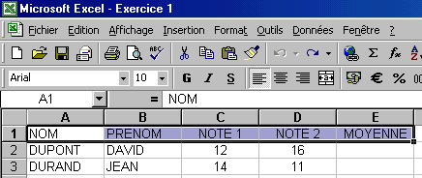

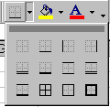
Cliquer sur la commande Bordure extérieure

Sélectionner un type de bordure (toutes les bordures par exemple)

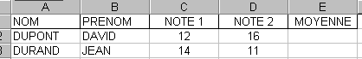
Les bordures sont alors réalisées

Pour enlever les bordures, sélectionner les cellules puis cliquer sur Aucune bordure

Modifier le remplissage des cellules :

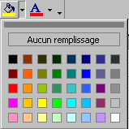
Sélectionner les cellules mettre en forme (de A1 à E1 par exemple)

Cliquer sur la commande Couleur de remplisssage

Cliquer sur la couleur de remplissage désirée

Modifier une largeur de colonne :

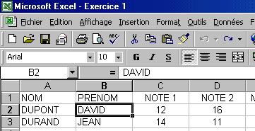
Cliquer sur une des cellules de la colonne à modifier (B2 par exemple)

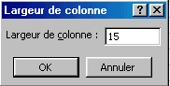
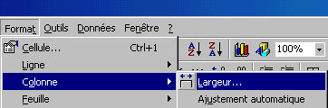
Cliquer sur Format, Colonne puis Largeur

Entrer la valeur de la largeur (15 par exemple) puis cliquer sur OK

Il est également possible de cliquer sur la frontière entre deux colonnes et se déplacer pour augmenter ou diminuer la largeur d’une colonne.

Modifier une hauteur de ligne :

Cliquer sur une des cellules de la ligne à modifier (B2 par exemple)

Cliquer sur Format, Ligne puis Hauteur
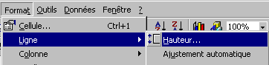
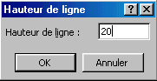

Entrer la valeur de la largeur (20 par exemple) puis cliquer sur OK

Il est également possible de cliquer sur la frontière entre deux lignes et se déplacer pour augmenter ou diminuer la hauteur d’une ligne.

Aligner à gauche des cellules :

Sélectionner la ou les cellules qui doivent être alignées à gauche

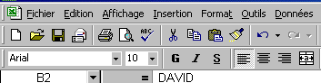
Cliquer sur la commande Aligner à gauche

Aligner à droite des cellules :

Sélectionner la ou les cellules qui doivent être alignées à droite

Cliquer sur la commande Aligner à droite

Centrer des cellules :

Sélectionner la ou les cellules qui doivent être centrées
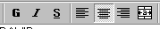

Cliquer sur la commande Centrer

Fusionner et centrer des cellules :

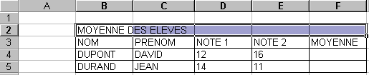
Sélectionner les cellules à fusionner (de B2à F2 par exemple)

Cliquer sur la commande Fusionner et centrer

Les cinq cellules fusionnées ne forment maintenant qu’une seule et unique cellule
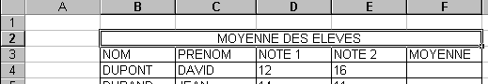

Changer le format d’une cellule :
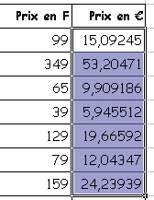

Sélectionner la ou les cellules dont le format est à modifier

Cliquer sur Format puis Cellule

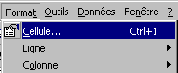

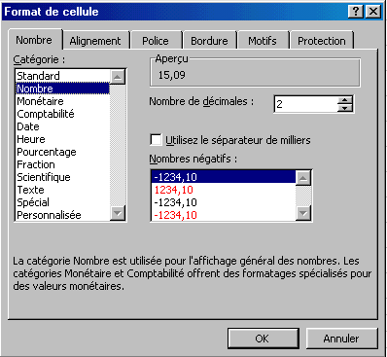
Sélectionner ensuite le type de format désiré (Nombre par exemple)

Un aperçu permet d’observer le résultat futur

Choisir dans ce cas le nombre de chiffre après la virgule

Valider en cliquant sur OK

Exemple du format monétaire :

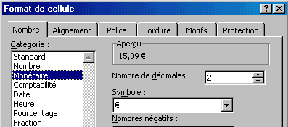
Choisir le format Monétaire

Déterminer le nombre de décimales

Définir le symbole monétaire (pour l’euro : € )
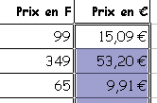

Valider par OK

Observer le résultat

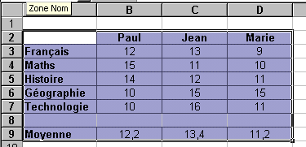
Créer un graphique :

Sélectionner les cellules à partir desquelles réaliser le graphique

Remarque : il est possible de sélectionner deux zones distinctes en maintenant la touche Ctrl appuyée

Cliquer ensuite sur Insertion puis Graphique
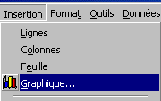

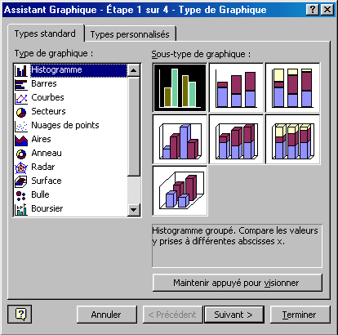
Choisir le type de graphique puis le sous-type de graphique

Cliquer sur Suivant

Vérifier que le graphique correspond à ce qui est attendu

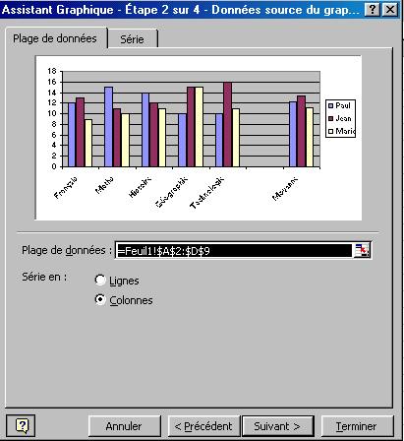

Il est possible de modifier la plage de données

Si tout est correct, cliquer de nouveau sur Suivant

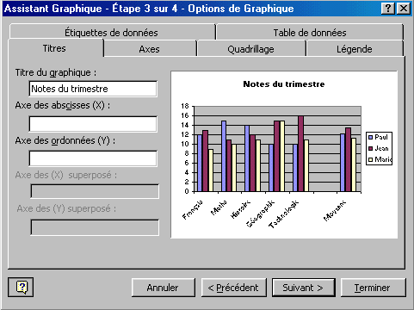

Donner un titre au graphique

Cliquer sur Suivant

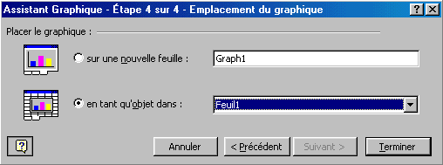
Choisir l’emplacement où placer le graphique

Cliquer sur Terminer

